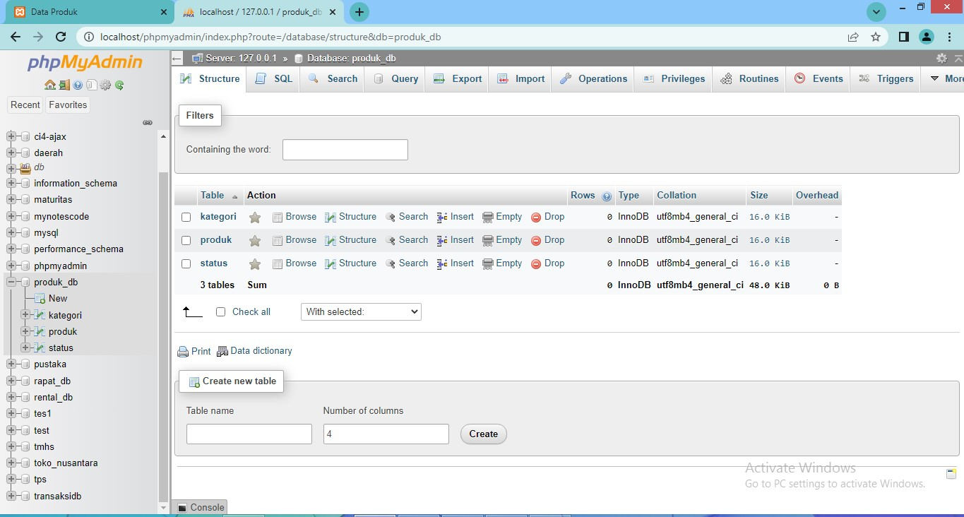
Ini adalah screenshiot database yang dibuat di phpmyadmin
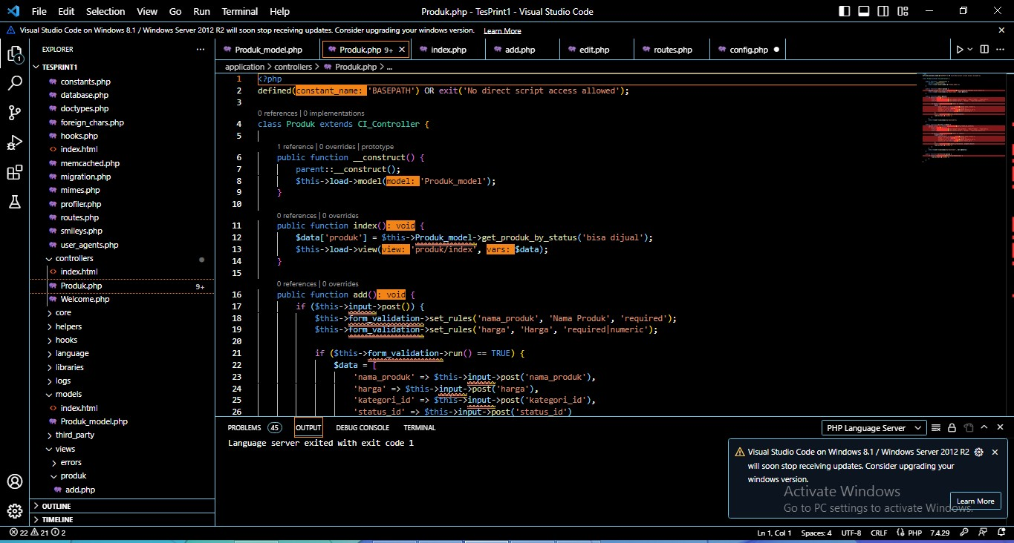
Ini adalah screenshot membuat controller produk
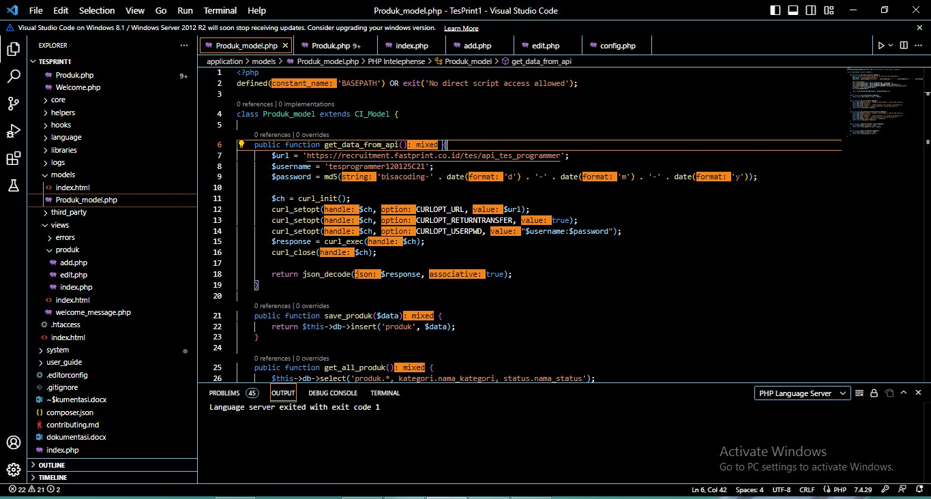
Ini adalah screenshot membuat model untuk memanggil database ke halaman web
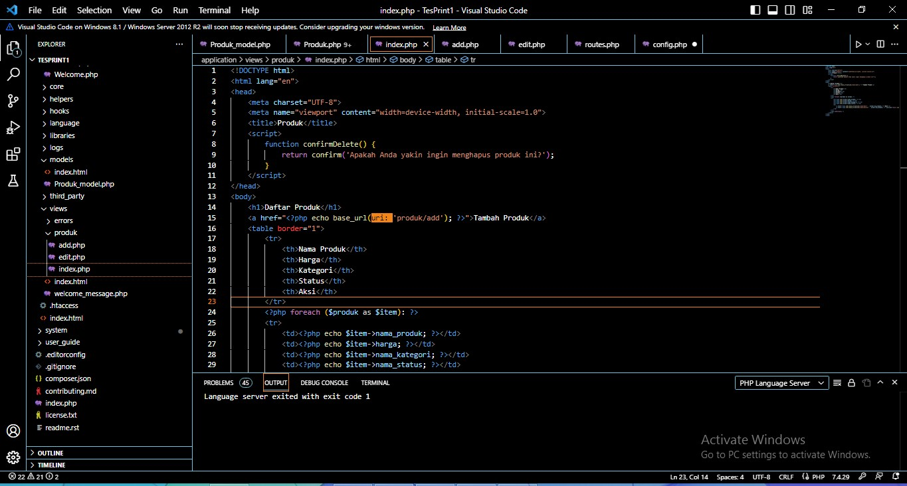
Ini adalah screenshot membuat view untuk membuat halaman website
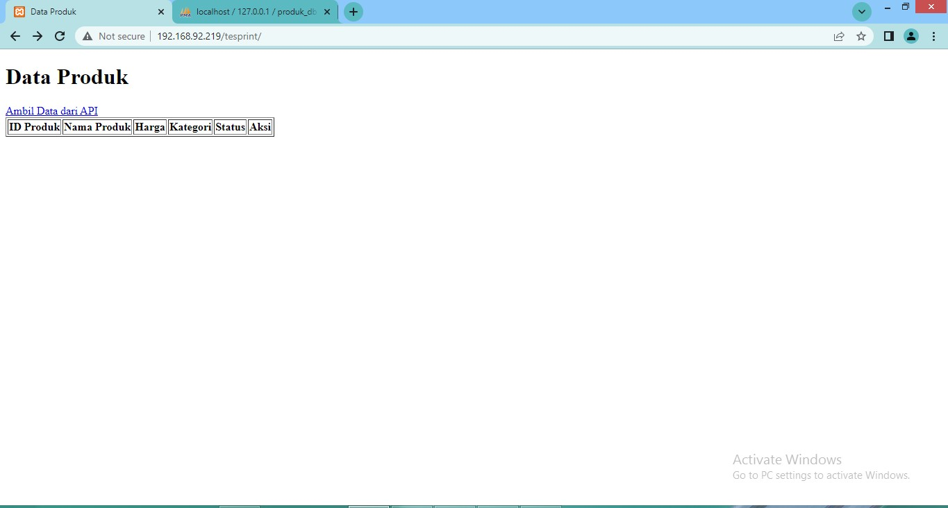
Ini adalah screenshot hasilnya

